Sujets ES des épreuves Enseignement Scientifique
Session 2007 - Pondichéry
Durée de l'épreuve : 1 h 30
Coefficient : 2

L'usage de la calculatrice est strictement interdit.
Le candidat traitera le thème obligatoire et un thème au choix parmi les deux proposés.

THEME OBLIGATOIRE

DU GÉNOTYPE AU PHÉNOTYPE, APPLICATIONS BIOTECHNOLOGIQUES

La couleur des yeux de la drosophile

La drosophile est une petite mouche. On s'intéresse chez cet insecte au phénotype (caractère) "couleur des yeux".

Document 1 : Couleur des yeux chez deux souches de drosophile

Souche | Souche Brown | Souche Brown Cinnabar
Couleur yeux | yeux bruns | yeux blancs
Pigment brun | présent | absent

Document 2 : Mode de synthèse des pigments

La synthèse du pigment brun s'effectue à partir d'un précurseur, le tryptophane. Les réactions de transformation du tryptophane sont facilitées par des enzymes. Les enzymes sont des protéines sont la synthèse dépend de gènes.

Document 3 : Activité des enzymes impliquées dans la synthèse des pigments

Les deux enzymes impliquées dans les réactions de synthèse du pigment brun des yeux chez la drosophile, dépendent de deux gènes A et B ; chacun de ces gènes existe sous deux formes alléliques différentes. Les allèles permettant la synthèse de l'enzyme fonctionnelle sont dominants (seront appelés A, B) ceux permettant la synthèse de l'enzyme non fonctionnelle sont récessifs (seront appelés a, b).

Enzyme | Etat | Allèle impliqué
enzyme A | Fonctionnelle  Non fonctionnelle | A  a
enzyme B | Fonctionnelle  Non fonctionnelle | B  b
Source : livre scolaire Belin

Première question (12 points)
Exploiter des documents

Montrez que le phénotype couleur des yeux bruns résulte de l'activité de plusieurs gènes et précisez par un schéma fonctionnel les conditions d'apparition des yeux bruns, puis donnez deux des génotypes possibles d'une mouche porteuse de ces yeux.

Deuxième question (8 points)
Mobiliser des connaissances

Présentez par un schéma fonctionnel comment se réalise la synthèse d'une protéine.
THEME AU CHOIX

PLACE DE L'HOMME DANS L'ÉVOLUTION
La recherche de parenté chez les Vertébrés

Document 1 : Comparaison de caractères chez quelques Vertébrés

a. Matrice espèces/caractères anatomiques
Espèces | Saumon | Xénope  (batracien) | Crocodile | Canard | Homme
  Caractères
colonne vertébrale | + | + | + | + | +
choanes | - | + | + | + | +
gésier | - | - | + | + | -
poils | - | - | - | - | +
plumes | - | - | - | + | -
nombre de cavités du cœur | 2 | 3 | 4 | 4 | 4
- : absence ; + : présence

Les choanes sont des ouvertures crâniennes faisant communiquer les narines avec la cavité buccale.

b. Etats ancestral et dérivé des caractères anatomiques
Espèces | Ancestral | dérivé
  Caractères
choanes | - | +
gésier | - | +
poils | - | +
plumes | - | +
nombre de cavités du cœur | 2-3 | 4
- : absence ; + : présence

Tous les êtres vivants qui partagent le même état dérivé d'un caractère l'ont hérité d'un même ancêtre commun qui leur est propre.

Document 2 : Arbre phylogénétique de quelques vertébrés
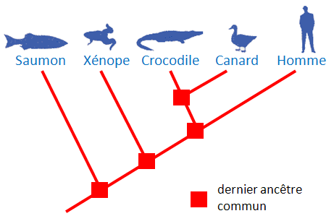
d'après livre scolaire Hatier

Première question (9 points)
Exploiter des documents

Justifiez à partir de l'exploitation des documents 1a et 1b, l'arbre phylogénétique des Vertébrés proposé dans le document 2.

Deuxième question (11 points)
Mobiliser des connaissances

Présentez les caractères qui permettent de définir la lignée humaine puis quelques étapes de l'évolution de cette lignée.
THEME AU CHOIX

UNE RESSOURCE INDISPENSABLE : L'EAU
Alimenter et entretenir le manteau neigeux en montagne

Les activités de "glisse" contribuent au développement économique des massifs alpins. Mais la situation est fragile pour certaines stations de sport d'hiver en raison de la variabilité de l'enneigement.

Document 1 : Evolution de l'enneigement à 1500m dans les Alpes françaises (en jours par an)

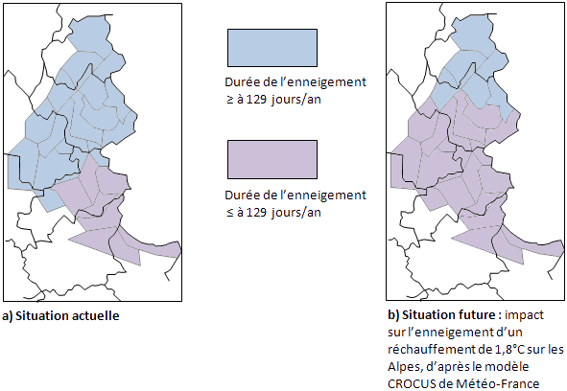

Valeurs simulées par météo France. Météo France - CNRM/CEN

Document 2 : Une solution : les canons à neige

"[...] Pour faire face au manque de neige, mais aussi prolonger les débuts et les fins de saison, de nombreuses stations de sport d'hiver s'équipent pour produire de la neige artificielle. Par exemple on relevait en 2000-2001, 125 stations équipées dans les Alpes françaises contre 185 en 2003. "Il est raisonnable de penser que l'on va vers un triplement des surfaces enneigées artificiellement au cours des dix prochaines années" estime le Service d'études et d'aménagement touristique de la montagne..."
Il existe trois types de mobilisation de l'eau pour la fabrication de neige de culture :
- le prélèvement direct dans les cours d'eau ;
- le prélèvement dans les réseaux d'eau potable ;
- le prélèvement dans des retenues spécialement mises en place.

d'après "DEA Gestion des espaces montagnards Labo BioGéo ENS LSH de Lyon", sept 2003

Document 3 : Les canons à neige tirent sur l'environnement

"[...] Les canons à neige sont de gros consommateurs d'eau, à un moment où les rivières sont à leur plus bas niveau, ce qui facilite leur gel et menace l'approvisionnement en eau potable, la production hydroélectrique et la vie aquatique... La neige artificielle étant plus dense, elle contient deux fois plus d'eau. Or 80% de cette eau sont restitués au bassin versant au printemps provoquant des crues accentuées qui aggravent l'érosion. En outre, certains puisages peuvent transférer vers les hauteurs des eaux polluées par des rejets en aval, une pollution qui s'étendra à tout le versant lors de la fonte. Dans tous les cas, la neige artificielle persiste deux à trois semaines de plus que la neige naturelle ce qui pourrait avoir un impact sur la végétation à long terme. Enfin, l'ajout d'additifs comme le nitrate d'ammonium, ou comme des dérivés de la bactérie Pseudomonas syringae, qui favorisent une cristallisation plus rapide des gouttelettes d'eau, a un impact encore inconnu sur l'environnement.

d'après "Sciences et Avenir", février 2004
Première question (10 points)
Exploiter des documents

Figurez l'enchaînement des événements qui pourraient conduire à une pénurie d'eau dans les régions de hautes et moyennes montagnes et énoncez leurs conséquences sur l'environnement.

Deuxième question (10 points)
Mobiliser des connaissances

Les actions évoquées dans la première question perturbent le cycle de l'eau.
Présentez ce cycle dans un schéma annoté.

